初三物理总复习测试物理实验基本知识
一、刻度尺
1. 用图1所示的刻度尺测量物体的长度，这把刻度尺的最小刻度值是_______，所测物体的长度是_________。
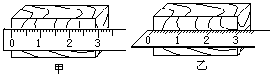
2. 如图2所示，用毫米刻度尺测量木块的长度,其中正确的操作是__________图。
3
6
7
cm
图1
4
5
图2

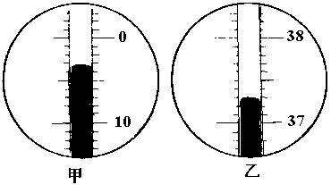
二、温度计
图3
甲 乙
3. 常用温度计上的字母C表示_______，它的
单位是_________，用符号______表示。在图3中，
温度计(甲)的读数是_________℃，(乙)的读数
是________℃。
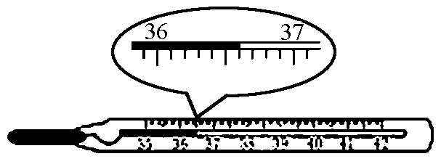
4.如图4所示，体温计的示数是 ℃。
图4
5．已知酒精、煤油、水银的熔点分别为-117℃、
-30℃、-38.5℃。南极的最低气温可达-89.2℃,
要测量南极的气温,应该选用（ ）
A. 酒精温度计 B. 煤油温度计 C. 水银温度计 D. 煤油温度计和水银温度计
三、天平
6. 将天平放在水平台上后,如果天平的指针向右偏,则应调节横梁上的螺母向______移动。若无论怎么调节,指针总是右偏,则产生这一现象的原因是________ 。
7. 用天平测物体质量的实验中,调节横梁平衡的操作步骤有:
A. 托盘天平放在水平桌面上
B. 当指针向右偏时,将横梁右端螺母向左方调节直到指针对准刻度盘的中央
C. 把游码放在标尺零刻线处
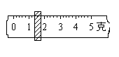
请把操作正确、合理的步骤前的字母填在空白处:___________。
图5
8. 用天平测物体的质量，天平平衡时，右盘中有1个50g、2个20g、1个10g砝码,游码在标度尺上位置如图5所示,那么被测物体的质量是_________g。
9. 某同学用托盘天平称物体时，将物体错放在右盘中，并在左盘加52g砝码，同时将游码移到0.4g处，此时天平平衡。此物体实际质量应为（ ）
A. 52g B. 52.4g C. 51.6g D. 51.2g
四、弹簧秤
10. 弹簧秤的刻度是均匀的,这是因为弹簧秤是根据_______________的原理制成的。
11. 甲、乙两人各用10N的力沿相反方向拉同一弹簧秤,则弹簧秤的读数为（ ）
A. 20N B. 10N C. 0N D. 5N
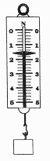
12. 使用弹簧秤应注意的是：使用前要观察量程和最小刻度值,指针要___________。使用过程中,指针、弹簧不得与外壳有_________。使用过程中,拉力不能超过弹簧秤的___________。
图6
13．如图6所示，弹簧测力计测量范围是________，指针所示被测物重是________N。
五、电流表
14. 关于电流表的使用 ,以下说法中错误的是（ ）
A. 电流表使用前若指针不在“O”点上，要进行校正
B. 电流表要并联在被测电路中
C. 当电路中的电流强度不能估计时，要用试触法确定量程
D. 绝对不可以将电流表“+”、“-”两个接线柱直接接在电源的两极上
15. 将图7中的元件连接起来，使灯泡L₁和L₂并联，用电流表A₁测干路中的电流，用电流表A₂测L₂中的电流。
16. 如图8所示，a、ｂ、c、ｄ为电路中的四个接线点，若用电流表测量通过小灯泡的电流强度，则电流表的Ｍ、Ｎ接线柱与电路中各接线点的连接关系为（ ）
A. Ｍ接ａ、Ｎ接ｂ B. Ｍ接ｄ、Ｎ接c C. Ｍ接ｂ、Ｎ接ａ D. Ｍ接c、Ｎ接ｄ
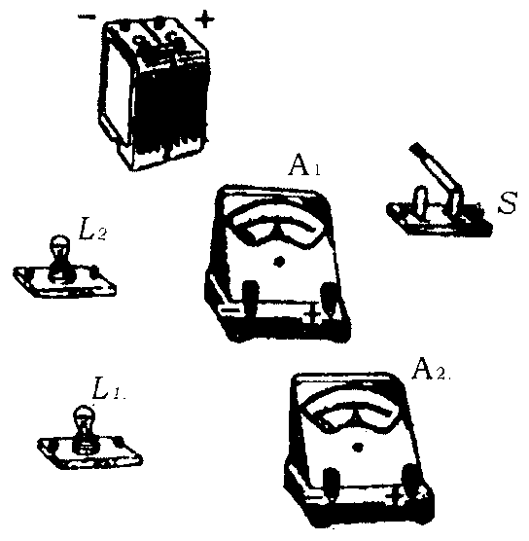
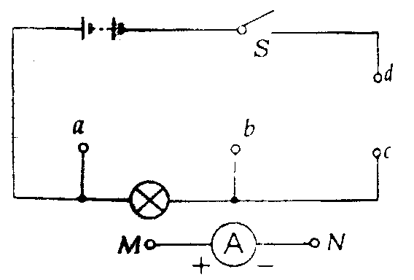
图7
图8

六、电压表
17. 在选择电压表的量程时，正确的是（ ）
A. 尽可能选择大一些的量程 B. 选用大小不同的量程测量，测量结果同样精确
C. 经试触后被测电压不超过小量程挡，应选用小量程进行测量
D. 试触时电压表示数为2.8V，选15V的量程更好些
18. 如图9所示的电路中，电压表所用的量程不明，当电路闭合后，V_{１}和V₂的示数分别如图10所示。则V_{１}用的量程是 V，V₂用的量程是 V，小灯泡L₁上的电压U₁= 。
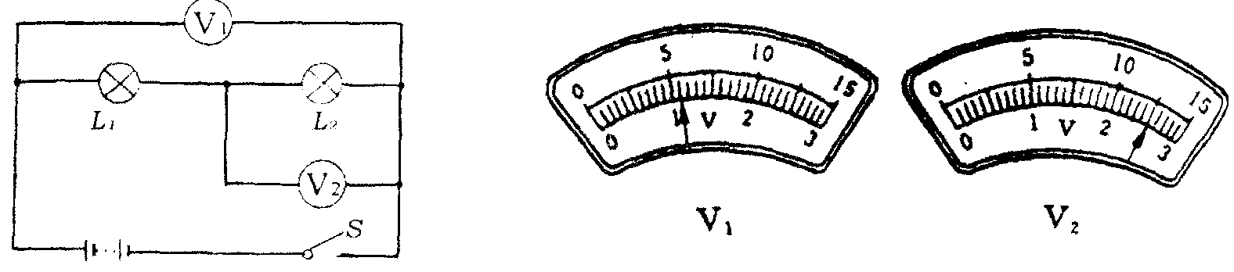
图9
图10

19. 将 R₁、R₂两个电阻按如图11、12所示的两种方法先后连接到电压不变的电源上图11中电压表的示数是６V，电流表的示数是0.3A；图12中电压表的示数是４V，电阻R₁= Ω。
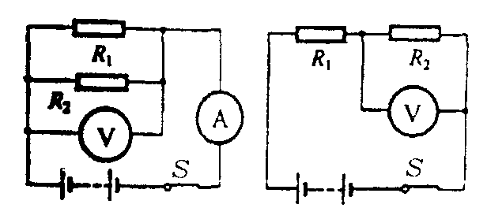
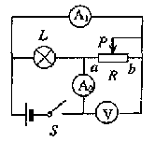
图11
图12
图13

七、滑动变阻器
20．滑动变阻器是通过改变连入电路中电阻线的_____ 来改变连入电路中的电阻的。滑动变阻器上标有“0~50Ω,2A”字样, 0~50Ω表示____ _____ __，2A表示_____ _____。
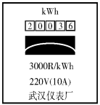
21．如图13所示，电源电压保持不变，闭合开关S，当滑动变阻器R的滑片P从中点向b端滑动的过程中（ ）
图14
A．电压表的示数变大 B．电流表A₁示数变小
C．电流表A₂示数变大 D．灯泡上的亮度变暗
八、电能表
22．对于图14中的各种数据，说法不正确的是（ ）
A. 电能表正常工作时的电压一定为220V，电流一定为10A
B. 每消耗1kW·h的电能，电能表的转盘转3000转
C. 同时使用的用电器总功率不能超过2200W
D. 电能表读数的单位是kW·h
23. 某同学家里电度表的示数是180.5 ,若他家中有40W灯4盏,平均每天使用3h，用了30天,共用_________kw·h的电,此时电度表盘的示数为 。
24. 电能表的盘面标有“5000R/kWh”，用它来测一台电冰箱的实际功率。把家中其他用电器都断开，只接入电冰箱。在冰箱启动工作半小时后，电能表转盘恰好转过3000圈（R），该冰箱的实际功率是_____________W。
九、测电笔
25．测电笔是用来辨别火线和零线的。笔尖接触电线（或与电线连通的导体），如果氖管发光，表示接触的是 线；如果氖管不发光，表示接触的是 线；但在使用测电笔时手一定要接触测电笔尾部的 。
十、凸透镜
26. 远在公元前2世纪，我国就有人用冰磨成凸透镜，对着太阳取火，这是利用了凸透镜对光的_______作用。
27．一束平行光垂直照射在凸透镜的镜面上，在镜后8cm处光屏上形成了一个小亮点，若用此凸透镜作幻灯机镜头，则幻灯片应插在离凸透镜______________范围内。
28. 修理钟表的师傅戴的老花镜是____镜，修理时，细小零件放在该镜______的位置。
29. 在“研究凸透镜成像规律”的实验时，实验前应先把凸透镜、蜡烛、光屏放置在同一直线上，调整它们的________；实验时，当固定好凸透镜的位置并调整物距，使它大于透镜的2倍焦距后，要移动______找像。
十一、量筒
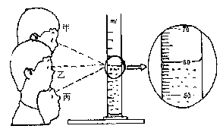
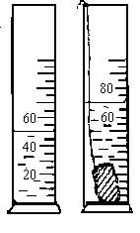
30．用量筒测液体的体积时，筒中的液面是凹形的，测量者的视线应与凹面的____相平（填“顶部”、“底部”）。如图15所示，其中 同学读数正确，量筒中液体的体积
图15
图16
为 mL。

31. 测量形状不规则的固体体积，由图16可知，液体的体积为_____cm³,固体的体积为____cm³。
十二、压强计
32．研究液体压强所用的仪器是_______,它是根据U形管两边液面出现的_________来测定液体内部压强的。如果在U形管内装的是水,两水面高度差为10cm,则金属盒处的压强值为__ __Pa。
33．下表是某同学按图17做“研究液体的压强”实验时得到的实验数据：
序号 | 液体 | 深度(cm) | 橡皮膜方向 | 压强计
 |  |  |  | 左液面(mm) | 右液面(mm) | 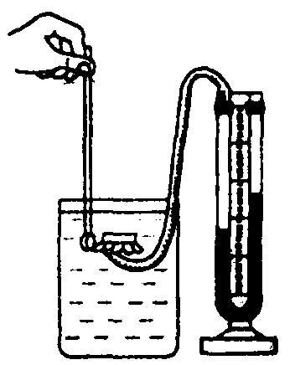  液面高度差(mm)  图17
1 | 水 | 3 | 朝上 | 186 | 214 | 28
2 | 水 | 3 | 朝下 | 186 | 214 | 28
3 | 水 | 3 | 朝侧面 | 186 | 214 | 28
4 | 水 | 6 | 朝侧面 | 171 | 229 | 58
5 | 水 | 9 | 朝侧面 | 158 | 242 | 84
6 | 盐水 | 9 | 朝侧面 | 154 | 246 | 92
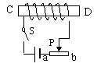
根据上表中的数据，比较序号为___________的三组数据可得出结论：液体的压强随深度增加而增大；比较序号为__________的三组数据可提出结论：在同一深度，液体向各个方向的压强相等；比较序号为______________的两组数据可得出结论：不同液体的压强还跟密度有关。
图18
十三、密度计
34. 密度计是一种测定________的仪器。
十四、电磁铁
35. 以通电螺线管中插入哪种棒后,通电螺线管的磁性一定增强（ ）
A. 铜棒 B. 铁棒 C. 铅棒 D. 条形磁铁
36．如图18所示，开关S闭合，螺线管的右端是 极，要使它的磁性增强，可将滑片P向 端移动。
37．电磁铁在下列装置中应用不正确的是（ ）
A. 电话的听筒中应用了电磁铁 B. 电话的话筒中应用了电磁铁
C. 电磁继电器中应用了电磁铁 D. 电铃的工作中应用了电磁铁
物理实验基本知识参考答案
1、1mm；30mm； 2、乙 3、摄氏温度；摄氏度；℃；-3；37.3； 4、36.6； 5、A； 6、左；游码不在标尺的零刻线处； 7、ACB； 8、101.4； 9、C； 10、弹簧受到的拉力越大，弹簧的伸长就越长； 11、B； 12、指向零刻度；接触；最大测量值； 13、0~5N；1.6； 14、B； 15、略； 16、D； 17、C； 18、15；3；3； 19、30； 20、长度；最大阻值是50Ω；额定电流为2A； 21、B； 22、A； 23、14.4；01949； 24、1200； 25、火；零；金属体； 26、会聚； 27、16cm＞u＞8cm； 28、凸透；焦距以内； 29、高度；光屏； 30、底部；乙；60； 31、50，20； 32、压强计；高度差；980 33、3、4、5；1、2、3；5、6； 34、密度； 35、B； 36、N；a； 37、B。

